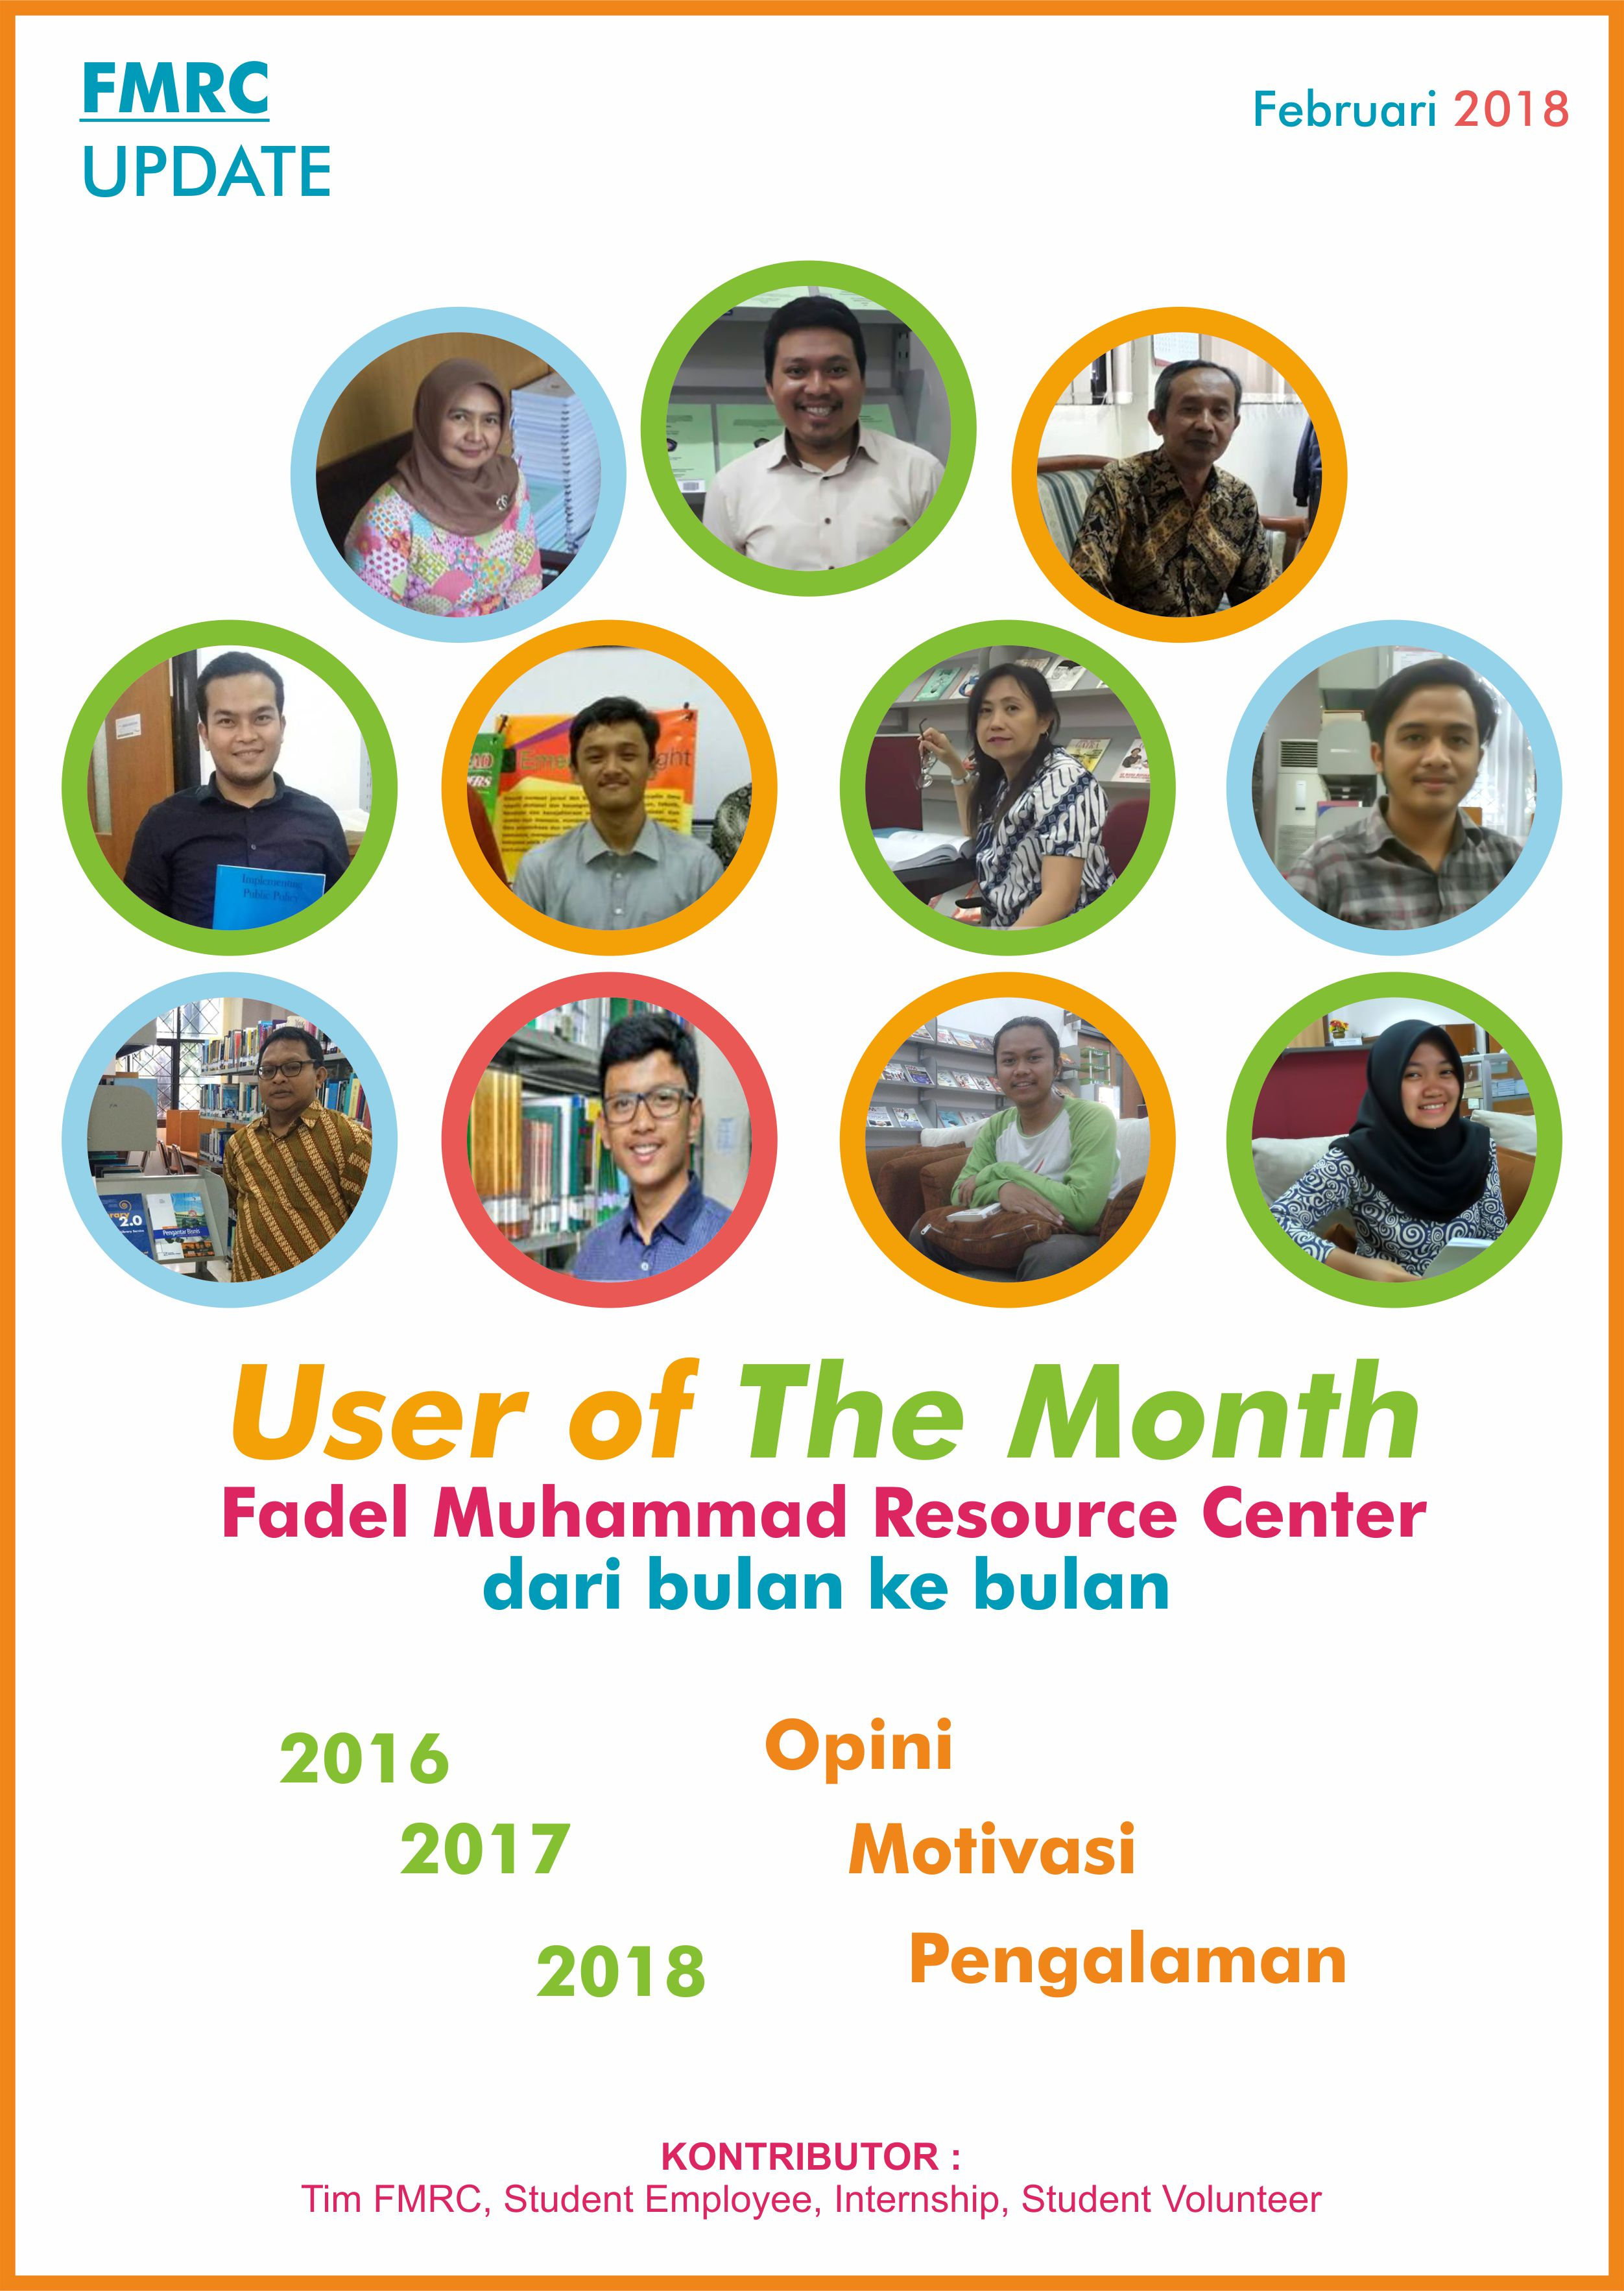

PENGANTAR

User of the Month ini merupakan salah satu program Fmrc Fia UB dalam memberikan apresiasi bagi pengguna yang kreatif, aktif dan inovatif. Pemilihan User of the Month dipilih secara acak, yaitu kepada pemustaka Fmrc Fia UB yang memiliki pengaruh atau daya tarik sehingga mampu menarik Sivitas Akademik FIA UB untuk mengunjungi dan memanfaatkan ragam fasilitas dan layanan yang disediakan oleh Fmrc Fia UB. User of the month ini dilakukan sebulan sekali pada akhir bulan. Adapun tujuan user the month ini yaitu pertama, untuk memberikan apresiasi kepada pemakai FMRC yang aktif, inovatif, dan memberikan pengaruh. Kedua, untuk menarik pemakai lain agar berkunjung dan memanfaatkan layanan yang disediakan FMRC. Ketiga, untuk memberikan kesempatan bagi pemakai untuk memberikan kritik dan saran kepada FMRC secara langsung.
Dengan adanya catatan-catatan (list) user of the month FMRC dalam bentuk ebook ini, diharapkan pembaca dapat mendapatkan inspirasi, inovasi dan agar semakin tertarik mengunjungi FMRC. Semoga ebook ini dapat bermanfaat bagi semua pembaca.

Penyusun

DAFTAR ISI

PENGANTAR ii
DAFTAR ISI iii
TAHUN 2016 1
Mei 2016 1
Juni 2016 2
Agustus 2016 3
September 2016 5
Oktober-November 2016 6
Desember 2016 6
TAHUN 2017 7
Januari-Juli 2017 7
Agustus 2017 7
September 2017 9
Oktober 2017 11
November 2017 12
Desember 2017 13
TAHUN 2018 15
Januari 2018 15
PENUTUP 16

TAHUN 2016

Mei 2016
User of The Month FMRC Mei 2016
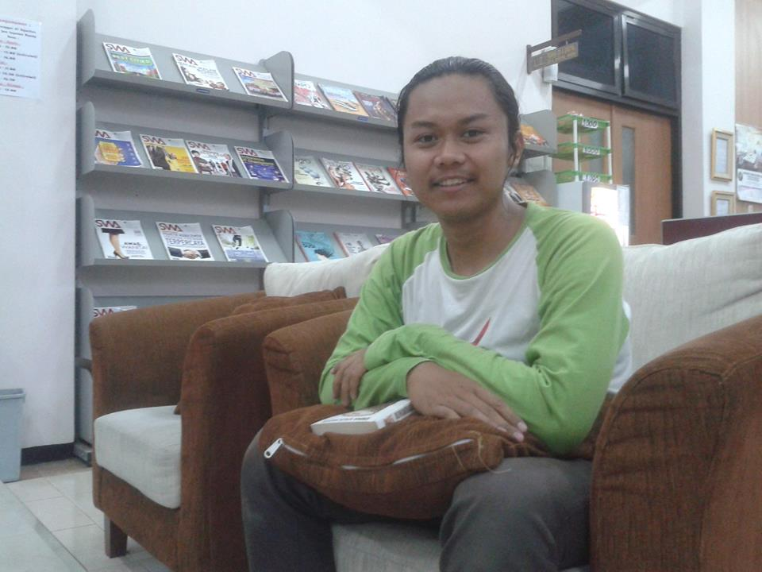
Arwin Anindyka, mahasiwa Program Studi Ilmu Perpustakaan Fakultas Ilmu Administrasi Universitas Brawijaya angkatan 2013 merupakan ketua umum Himpunan Mahasiswa Program Studi Ilmu Perpustakaan (HMPIP) Fakultas Ilmu Administrasi Universitas Brawijaya. Pria yang akrab disapa Dika atau Dy ini memiliki berbagai macam prestasi akademis. Salah satunya adalah juara 1 lomba Forum Komunitas Sadar Arsip (FKMSA) Jawa Timur tahun 2015 dan juara 3 Lomba Karya Tulis Ilmiah (LKTI) Youth Power Universitas Gajah Mada (UGM) 2015
“Dipilih menjadi user of month tentunya muncul perasaan sedikit tidak percaya “kok bisa” ?. Ruang baca ini memberikan saya kenyamanan ketika membaca, menulis dan berdiskusi bersama beberapa teman, bahkan sering kami jadikan tempat untuk rapat. Oleh karena itu saya sering berkunjung ke tempat ini. Namun terlepas dari itu, semoga ruang baca ini kedepannya tidak hanya memberikan kenyamanan kepada saya namun juga semua orang yang ada di FIA.”
User of the month ini merupakan salah satu program Ruang Baca Fakultas Ilmu Administrasi Universitas Brawijaya dalam memberikan apresiasi bagi pengguna yang kreatif, aktif dan inovatif. Pemilihan user of the month dipilih secara acak, yaitu kepada pengguna Ruang Baca Fakultas Ilmu Administrasi Universitas Brawijaya yang memiliki pengaruh atau daya tarik sehingga mampu menarik minat mahasiswa, dosen maupun staf Fakultas Ilmu Administrasi Universitas Brawijaya untuk mengunjungi dan memanfaatkan fasilitas yang disediakan oleh FMRC.

Juni 2016
User of The Month FMRC Juni 2016

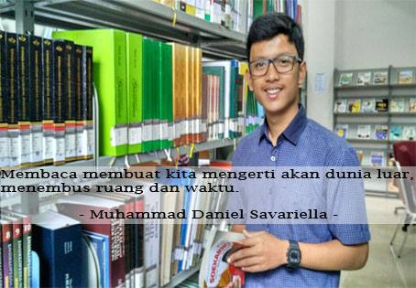
Hai smart people, kalian pasti penasaran nih siapa yang bulan ini kepilih menjadi User of The Month ?? Siapa hayo? Ada yang tau?
Yap User of the month Fadel Muhammad Resource Center ( Ruang Baca Fia UB ) bulan Juni 2016 kali ini adalah Muhammad Daniel Savariella dari Program Studi Perpajakan angkatan 2013. Saat ini Muhammad Daniel Savariella merupakan Ketua Umum Forum Kajian Islam Fakultas Ilmu Administrasi tahun 2016, selain itu Daniel juga sebagai pengurus Indonesia Future Leader (IFL) Chapter Malang tahun 2015.

Prestasi yang pernah diraih oleh Daniel antara lain:
1.Delegasi UB dalam Forum Negarawan Muda Indonesia
2. Juara 2 futsal Olimpiade FIA
3.Juara 3 sepak bola antar universitas se-Indonesia
4. Juara 3 lari estafet di ajang Olimpiade Brawijaya tahun 2015

"Membaca adalah kewajiban... Membaca membuat kita mengerti akan dunia luar, menembus ruang dan waktu. Membaca mampu menyadarkan kita akan minimnya ilmu yang kita miliki sehingga kita terus dan terus ingin mengetahui ilmu baru setiap harinya. Maka mulai sekarang mari biasakan mengisi waktu luang dengan membaca terutama di Fadel Muhammad Resoyrce Center FIA UB. Referensi bukunya semakin bertambah dan fasilitas yg di tawarkan sangat menarik. Datang, presensi, taruh tas temen-temen kemudian santai sambil manfaatkan koleksi yang ada. Kalau bukan kita yang memanfaatkan, lalu siapa lagi?"
- Muhammad Daniel Savariella –

Agustus 2016
User of The Month FMRC Agustus 2016

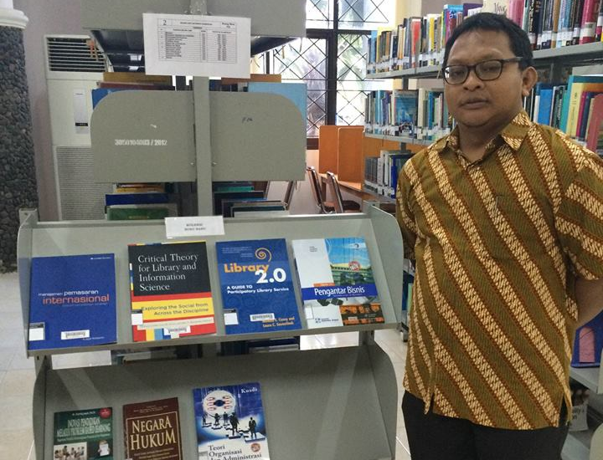
Selamat sore Smart People, kalian pasti sudah penasaran siapa User of The Month Fadel Muhammad Resource Center FIA UB (Ruang Baca FIA UB), ayo pada penasaran gak siapa??? bulan ini User of The Month Fadel Muhammad Resource Center adalah salah seorang dosen berprestasi dari Jurusan Administrasi Bisnis beliau adalah Bapak M Kholid Mawardi, PhD
Kholid Mawardi begitu Ia dikenal sebagai salah satu dosen Jurusan Administrasi Bisnis FIA UB. Menaruh perhatian penuh pada riset dan keilmuan di bidang marketing dan economic strategic planning. Bulan ini Ia terpilih sebagai User of the Month Fadel Muhammad Resource Center FIA UB. Beliau salah satu dosen yang sering memanfaatkan fasilitas untuk kegiatan “nongkrong berilmu” dan berdiskusi di Fadel Muhammad Resource Center FIA UB.
Kini Bapak M Kholid Mawardi, PhD menjabat sebagai Sekretaris Program Studi Ilmu Administrasi Bisnis FIA UB, adapun berikut ini beberapa prestasi yang pernah Mawardi raih :
• STUNED Grant dari NESO NUFFIC untuk study diploma Local Economy Development di Erasmus University Rotterdam dan ISS.
• Swedish International Development Cooperation Agency (SIDA) Grant
• International Council for Small Business (ICSB) Grant
Beberapa organisasi yang pernah bapak M Kholid Mawardi , PhD ikuti :
• Kelompok Kajian Pengembangan Usaha Kecil dan Menengah (K2PU) UB tahun 2016
• Reaserch Study Club (RSC) FIA UB tahun 1998 (Anggota)
• Badan Kemahasiswaaan (sekarang Dewan Perwakilan Mahasiswa) tahun 1999 (Ketua)
Alumni Program Doktoral dari University of Wollongong Australia ini pun ketika diwawancarai menyempatkan diri memberikan sepatah kata tentang kami :
“Fadel Muhammad Resource Center FIA UB saat ini saya lihat sudah mengalami perkembangan cukup pesat, baik dari sisi konten maupun layanan. Dari kontennya dulu hanya sekedar jurnal dan buku referensi tercetak tetapi sekarang sudah semakin banyak jurnal dan buku elektronik yang dikelola. Sedangkan dari sisi layanan sudah representatif, bisa saya rasakan karena ketersediaan ragam koleksi dan fasilitas yang dimiliki. Di saat jeda mengajar atau saat lenggang saya sering nongkrong di Fadel Muhammad Resource Center FIA UB ini untuk upgrading ilmu pengetahuan saya, karena disamping itu menurut hemat saya tempat yang paling nyaman belajar itu ya seperti di ruang baca atau perpustakaan."

September 2016
User of the Month FMRC September 2016
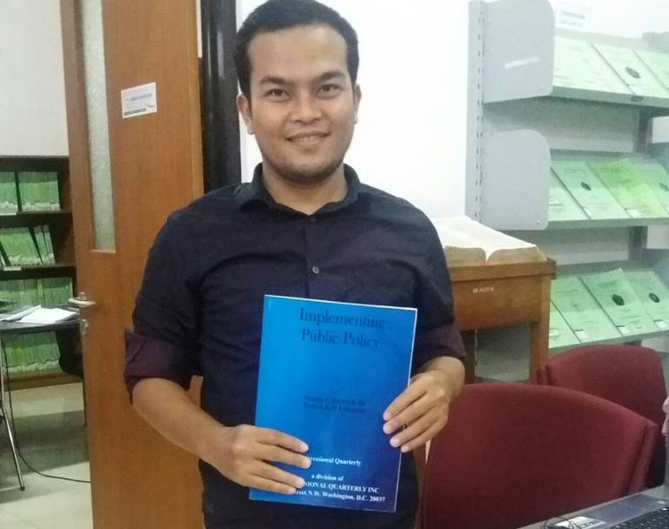
Ahmad Nurcholish Latif, Mahasiswa Program Magister Administrasi Publik Angkatan 2012 BAPPENAS menjadi User of the Month Fadel Muhammad Resource Center Fakultas Ilmu Administrasi Universitas Brawijaya (FMRC FIA UB) pada periode September 2016. Mahasiswa yang lahir di Gresik 35 tahun silam ini juga bekerja sebagai PNS pada Kementerian Lingkungan Hidup dan Kehutanan Republik Indonesia.
Nurcholis begitu ia dipanggil memberikan apresiasi kepada FMRC FIA UB karena telah menyediakan tempat untuknya maupun mahasiswa lain dalam memperoleh informasi khususnya terkait dengan literatur sekaligus peminatan yang ada di FIA UB.
Selain itu ia juga memberikan respon positif terkait layanan yang ada di FMRC FIA UB seperti akses informasinya sudah cukup baik, literatur-literatur di FMRC FIA UB yang kebanyakan karya orisinil sangat membantunya dalam mencari informasi didukung dengan suasana yang kondusif sebagai tempat belajar.
Selain respon positif, pria yang sekarang menetap di Mataram ini juga memberikan masukan dan saran kepada FMRC FIA UB diantaranya akses internet perlu ditingkatkan, penyediaan stopkontak perlu ditambah dan shelving atau penataan untuk koleksi perlu ditingkatkan lagi. Nantinya dengan masukan dan saran ini dapat membantu FMRC FIA UB menjadi lebih baik dengan layanan dan fasilitas yang disediakan.
“FMRC FIA UB memberikan akses referensi yang semakin baik, banyak karya orisinil tersedia disini dan didukung suasana yang kondusif sebagai tempat belajar.”

Oktober-November 2016 (Cancelled)

Desember 2016
User of the Month FMRC Desember 2016
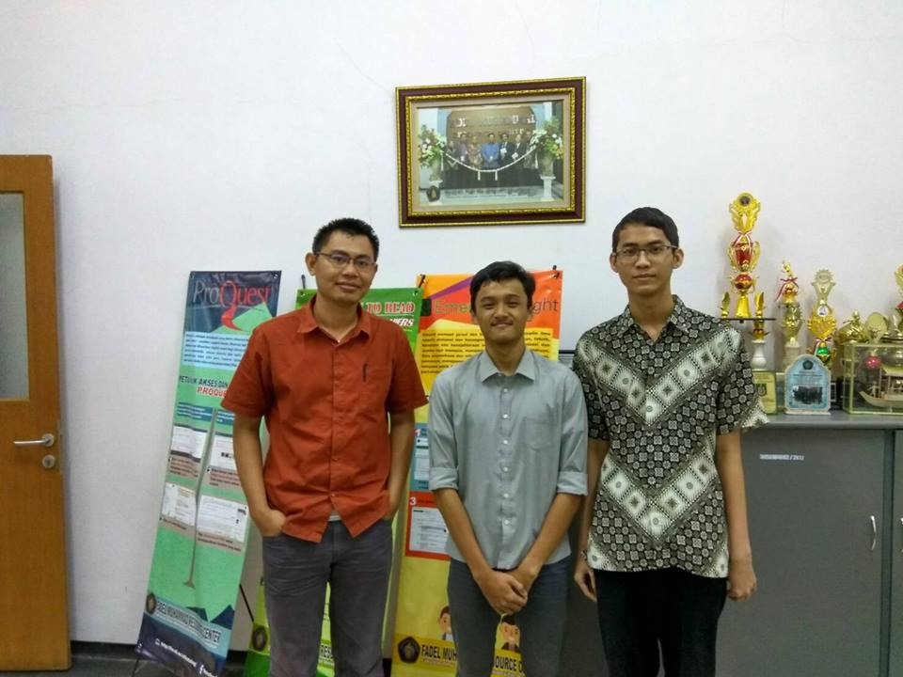
Seorang mahasiswa bernama Muhammad Nur Fauzan mendapat predikat User of the Month FMRC bulan Desember 2016. Mahasiswa Jurusan Administrasi Publik Angkatan 2014 ini baru saja terpilih sebagai Presiden Badan Eksekutif Mahasiswa (BEM) FIA UB 2017. Fauzan memberikan kesan positif mengenai FMRC, kondusif dan nyaman. Sebagai saran, ia berpendapat agar referensi buku lebih diperbanyak lagi, kemudian terkait pelayanan pun perlu untuk ditingkatkan. Meskipun tidak ada masalah dalam hal pelayanan, tapi perlu dilakukan adanya inovasi. FMRC bisa menyediakan e-book yang bisa di download oleh mahasiswa.
Sebagai ketua BEM, ia tertarik untuk belajar dan berdiskusi di FMRC. Tidak hanya itu, ia mengatakan akan mengajak dan menarik minat mahasiswa lain untuk belajar dan berdisuksi demi menumbuhkan budaya literasi. Ia menambahkan, bahwa dirinya sangat terbuka untuk berkolaborasi dalam berbagai hal, termasuk dalam hal sosial media. Tujuannya agar FMRC lebih dikenal oleh mahasiswa. Karena mahasiswa tentunya membutuhkan referensi dalam rangka menunjang pelajaran kuliah maupun mengerjakan tugas.
Mahasiswa asal Jakarta ini berpendapat sebaiknya untuk makanan dan minuman tidak dihilangkan, karena ini juga penting bagi mahasiswa. Keunggulan FMRC harusnya lebih di branding kembali supaya banyak mahasiswa yang tertarik untuk belajar dan berdiskusi, meningkatkan budaya literasi.
“Saya tertarik untuk berdiskusi, tidak hanya sekadar diskusi, tapi diskusi yang bermanfaat. Jangan hanya no action, talk only.” - Muhammad Nur Fauzan - User of the Month FMRC FIA UB Desember 2016.
Oleh : Aldi Rahman Untoro

TAHUN 2017

Januari-Juli 2017 (cancelled)

Agustus 2017

User of the Month FMRC Agustus 2017
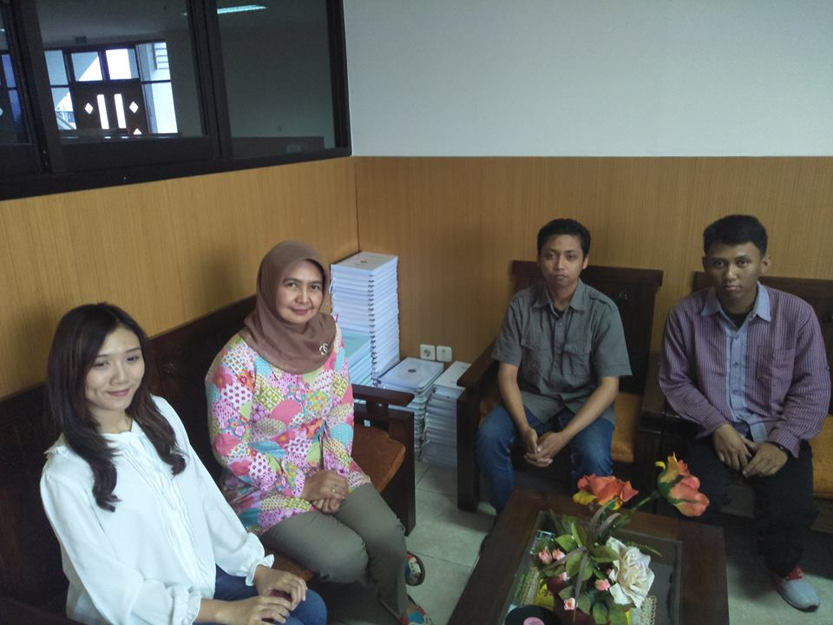
Dr. Lely Indah Mindarti M.Si. merupakan Ketua Program Studi Ilmu Administrasi Publik. Lulus S1 dan S2 di FIA Universitas Brawijaya Jurusan Administrasi Publik, dan lulus S3 Universitas Kebangsaan Malaysia dengan bidang ilmu Development Science.
Beliau memberikan apresiasi tinggi kepada FMRC FIA UB, sebab hingga saat ini dapat menjadi ruang publik bagi sivitas akademik FIA UB. Mahasiswa S1, S2, maupun S3 tidak perlu bingung mencari referensi, sebab referensi khususnya Ilmu Administrasi Publik sebagian besar telah tersedia di FMRC FIA UB, walaupun saat ini koleksi yang ada perlu terus ditambah dari segi keunikannya.

Kemudian perlu adanya koleksi khusus, seperti bagaimana sejarah kemunculan Ilmu Administrasi, hal ini yang begitu penting mengingat Ilmu Administrasi yang bersifat multidisiplin. Perlu juga adanya penambahan ruangan-ruangan khusus untuk mahasiswa doktoral, agar mereka benar-benar bisa berkonsentrasi dalam menyusun disertasi, merasa tenang dan nyaman di dalam berdiskusi. Beliau melihat peluang yang sedang digagas FMRC FIA UB seperti beberapa pelatihan yang bisa dilakukan kedepannya.

Pada tahun 2015 Lely pernah mendapat Penghargaan The Best Presenter of IAPA International Seminar & Annual Conference. Pernah juga pada tahun 2014 menjadi Ketua Program Studi terbaik di FIA UB. Buku berjudul, “Manajemen Pelaporan Publik dalam Mewujudkan Tata Kelola yang Baik” merupakan salah satu karya yang ditulis oleh beliau.
"Ketika mahasiswa mendapatkan inspirasi membuat makalah, artikel, mereka membutuhkan referensi, ini merupakan peran sentral FMRC FIA UB. Mahasiswa dapat membaca ragam buku, koran, majalah, jurnal, laporan magang, skripsi, tesis dan disertasi disana, formatnyapun bisa elektronik ditambah staf yang selalu siap membantu. Program Studi Ilmu Administrasi Publik dan program studi lainnya di bawah FIA UB sangat bergantung dengan FMRC FIA UB, sebab hingga saat ini perannya yang mampu mendukung dan menunjang kegiatan perkuliahan dengan koleksinya, selain itu FMRC FIA UB menjadi bukti bahwasanya kami pantas meraih sertifikasi internasional AUN - QA." ungkap Lely saat diwawancara di ruangannya.

Oleh : Mariska Dwi Arifin Putri, Ikbar Romadona, Taufik Fajril

September 2017
User of The Month September 2017
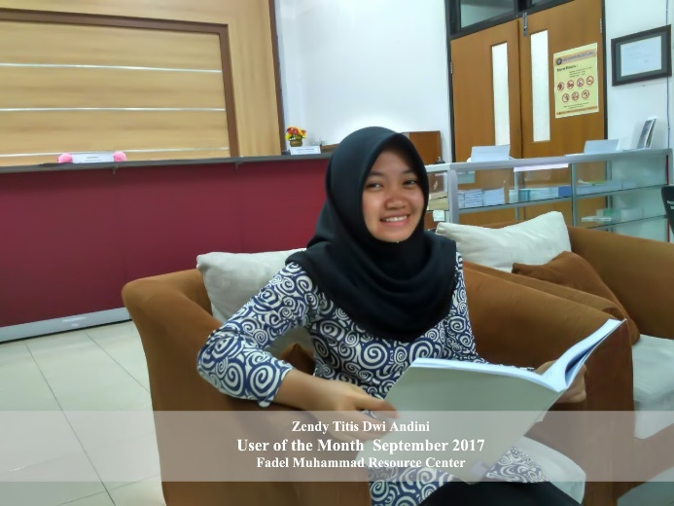
Zendy Titis Dwi Andini, terpilih menjadi User of The Month bulan September 2017. Mahasiswa yang kritis dan cerdas ini memiliki banyak pengalaman, diantaranya pernah menjadi Volunteer di Fadel Muhammad Resources Center (FMRC) Batch 1, pernah menjadi Student Employment di Unit Kearsipan. Saat ini, ia menjadi Pemimpin Redaksi Lembaga Pers Mahasiswa (LPM) DIANNS. Penghargaan yang diraihnya, mendapat Juara 1 Pekan Seni Mahasiswa (Peksima) Universitas Brawijaya (UB) kategori Cerpen 2016. Ia memberikan pendapatnya sekilas mengenai FMRC atau yang lebih dikenal dengan ruang baca.

Ruang baca mengalami transformasi menjadi lebih menarik. Ketika tidak banyak orang yang tahu sebelumnya, saat ini ruang baca semakin dikenal. Langkah ruang baca yang berani dengan melibatkan mahasiswa - terutama mahasiswa Prodi Ilmu Perpustakaan, sehingga muncul banyak inovasi, baik dari disisi teknis maupun non teknis, dari sisi teknologi, dan menjadi tempat yang lebih familiar bagi mahasiwa, dosen, dan sivitas akademika.

Ruang baca ini merupakan tempat diskusi. Menjadi rujukan utama dalam hal akademik maupun di luar akademik. Ruang baca dapat menumbuhkan literasi mahasiwa, bisa dengan mengadakan diskusi-diskusi formal maupun informal, yang tidak berkaitan dengan ranah akademik. User education sudah baik, tetapi yang lebih penting sebenarnya literasi tidak hanya itu, tidak hanya sekadar pelatihan. Sayangnya tingkat literasi masih rendah, sehingga dari diskusi maupun kegiatan yang diadakan, masih banyak yang belum antusias.

Bagaimana caranya ketika kita ingin mencari sumber informasi atau literatur, sehingga yang ada dipikiran ialah ruang baca? Berarti ruang baca ini bisa mengenal semua kebutuhan informasi sivitas akademika. Upaya-upaya apa yang dilakukan untuk memenuhi kebutuhan informasi? Informasi apa yang paling dibutuhkan? Apakah laporan magang dan skripsi telah di automasi? Setiap tahun akan ada mahasiswa yang mencari laporan magang, skripsi, supaya mencarinya tidak sulit, dan agar memudahkan temu kembali.

Menurut mahasiswa Ilmu Perpustakaan Angkatan 2014 ini, melibatkan mahasiswa seperti volunteer, student employment, memang baik, tetapi tidak hanya berhenti sampai disitu, akan tetapi juga adanya ruang-ruang diskusi, bisa berkolaborasi dengan RSC misalnya, dalam hal penelitian. Bisa menjadi penghubung antara semua sivitas akademika, yang nanti hasilnya dapat dirasakan oleh semua.

Suasananya sudah santai, itu yang bagus. Suasana belajar, diskusi, harus dibangun senyaman mungkin. Adanya aspek gerakan literasi dan komitmen dari ruang baca, bahwa kebutuhan informasi di ruang baca tidak hanya dari fasilitas, tetapi juga SDM harus ada perbaikan. Kalau ada komitmen, kebutuhan informasi bisa dipenuhi oleh perpustakaan. Komitmen yang kuat memang dibutuhkan.

Bisa konsultasi masalah tugas, jadi bukan hanya pemenuhan koleksi, melainkan adanya interaksi, sehingga bisa sharing knowledge, antar sivitas akademika. Belum ada mindset, dimana ruang baca itu sebagai tempat untuk sharing, menemukan solusi atas masalah-masalah, juga dari pihak ruang baca belum membuka ruang-ruang diskusi. Kritik seringkali diartikan negatif, padahal dengan kritik yang membangun itu penting, supaya tidak statis, tahu kesalahan dan memperbaikinya.
Oleh : Aldi Rahman Untoro

Oktober 2017
User of The Month FMRC Oktober 2017
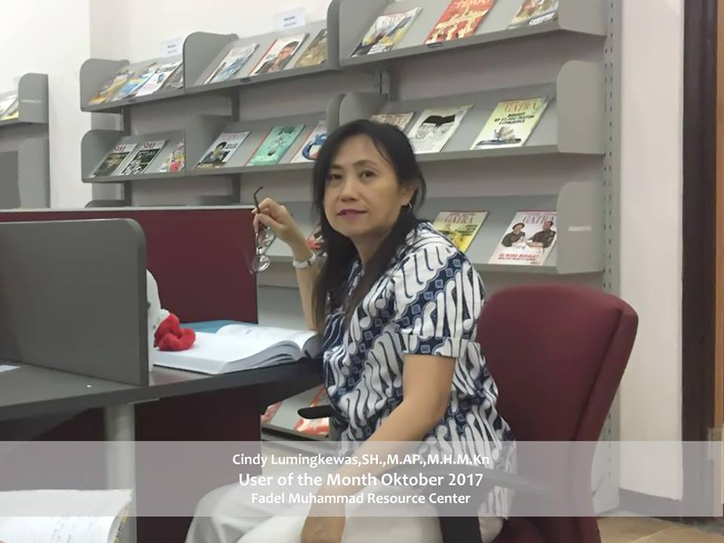
Cindy Lumingkewas, SH. M.AP., M.H., M.Kn. Beliau merupakan Mahasiswa S3 Program Doktor Fakultas Ilmu Administrasi, Universitas Brawijaya. Pendidikan beliau ialah Magister Administrasi Publik Universitas Negeri Manado, Magister Hukum Universitas Sam Ratulangi, Magister Kenotariatan Universitas Brawijaya.
"Fmrc Fia UB sebaiknya semakin dibuat senyaman mungkin. Untuk masalah stop kontak dapat lebih diperbanyak, dan dilengkapi, karena hal ini bukan cuma masalah kenyamanan tapi juga keamanan. Untuk lebih nyaman dan aman, tentunya fasilitas dan berbagai hal lain dapat ditingkatkan ke depannya."
"Untuk pelatihan bimbingan pengguna perpustakaan atau yang terkait lebih sering diadakan, supaya semakin bergairah. Kalau bisa untuk satu semester, ada dua kali pelatihan. Karena acara ini sangat bermanfaat sekali. Dan tentunya menambah keilmuan."
"Untuk makanan dan minuman, seharusnya disediakan, ini penting sekali. Kalau tidak ada minuman, maka bila mahasiswa kehausan, ia akan pergi jauh ke kantin."
"Untuk masalah disertasi, sebaiknya semakin dikelola dengan baik, seperti penggunaan e-repository."
Begitu banyak saran dan masukan yang kami dapat dari beliau. Perpustakaan adalah salah satu tempat yang disukai oleh beliau. Maka menyenangi perpustakaan, merupakan cara untuk meraih ketentraman dalam belajar. Beliau gigih dalam menuntut ilmu, perjuangan dan semangat beliau yang begitu luar biasa patut diteladani oleh sivitas akademika (SIVA) FIA UB, terutama mahasiswa. Beliau sangat menyarankan kepada semua SIVA FIA UB, untuk mengikuti pelatihan yang diadakan oleh Fadel Muhammad Resource Center, karena akan ada banyak manfaat yang dapat diraih.
Oleh Student Employee Fmrc Fia UB : Aldi Rahman Untoro

November 2017
User of the Month November 2017
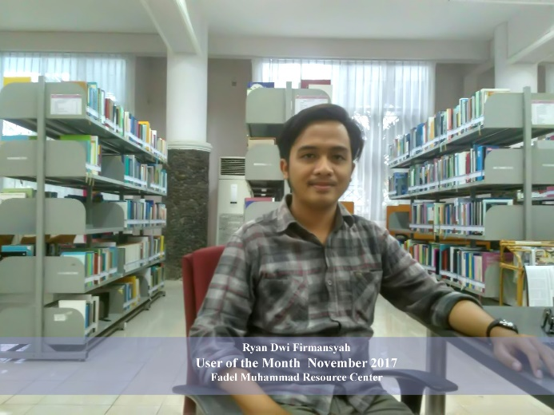
Ryan Dwi Firmansyah, terpilih sebagai User of the Month bulan November 2017. Ia pernah mendapat Juara 1 Lomba Debat tingkat nasional FESTKA dan Politika Brawijaya. Ia menjadi ketua HUMANISTIK (Himpunan Mahasiswa Jurusan Administrasi Publik) pada tahun 2017, serta menjadi ketua panitia Diskusi Panel Nasional 2015 yang mengundang Mahfud MD.
Ia berpendapat bahwa koleksi yang dimiliki oleh FMRC sangat membantu mahasiswa, utamanya untuk mahasiswa angkatan 2014 yang sedang mengajukan maupun mengerjakan skripsi. Seharusnya ada fasilitas seperti di perpustakaan pusat seperti fotokopi. Dalam menanggulangi ini kami di FMRC sudah menyediakan layanan kopi, baik secara mandiri dari pengguna maupun dibantu oleh Student Employee (SE).
Mahasiswa asal Mojokerto ini mengatakan akan lebih baik lagi bila koleksi FMRC dapat dipinjam oleh mahasiswa, sehingga tetap mampu memfasilitasi mahasiswa dengan buku yang berkualitas. Saat ini koleksi di FMRC belum dapat dipinjam karena sifat koleksi yang lebih banyak referensi, jadi mahasiswa dapat membaca atau mengkopi serta berdiskusi di tempat yang telah disediakan.
Untuk buku referensi berbahasa Inggris perlu diperbanyak lagi jumlahnya. Buku referensi perannya penting bagi sivitas akademik, khususnya mahasiswa dan dosen. Kami di FMRC tetap berupaya untuk menambah jumlah koleksi, baik segi kualitas maupun kuantitas. Koleksi berbahasa Inggris pun telah kami siapkan.
Mahasiswa Administrasi Publik angkatan 2014 ini berharap FMRC bisa tetap berbenah lebih semakin baik ke depannya, sehingga mampu membantu lebih banyak dosen dan mahasiswa dalam menyelesaikan tugas akademik.
Oleh Student Employee Fmrc Fia UB

Desember 2017
User of the Month Desember 2017
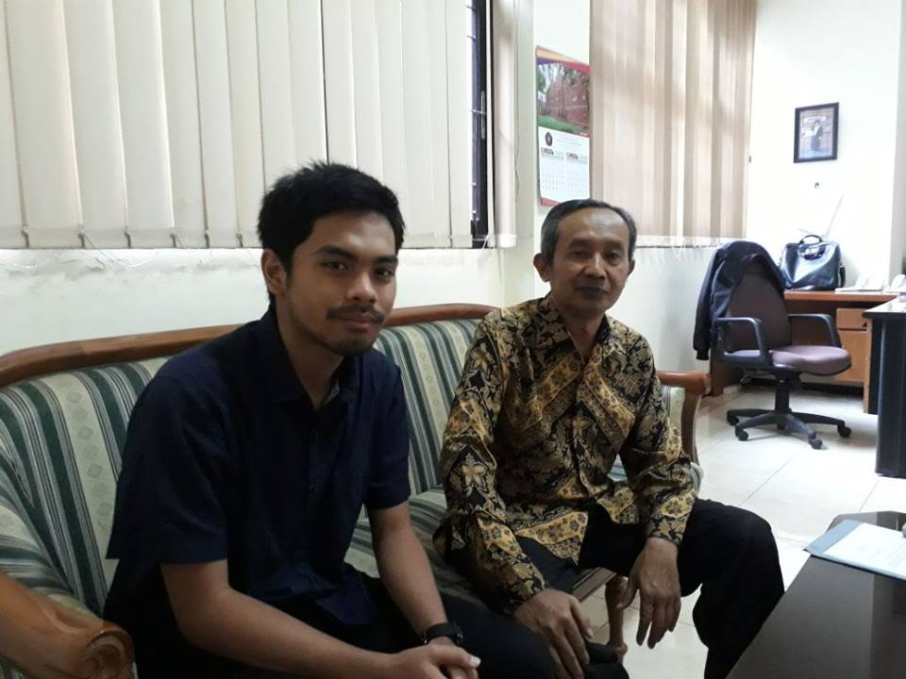
User of the Month Desember 2017 merupakan user ke-10 yang terpilih. Tak terasa tahun akan berganti. User kali ini begitu spesial. Beliau merupakan dosen FIA dan ketua Program S3, Prof. Dr. Soesilo Zauhar, M.S.
Prof. Dr. Soesilo Zauhar, M.S. merupakan Guru Besar Fakultas Ilmu Administrasi. Beliau lulus S1 FKK Administrasi Negara Universitas Brawijaya, S2 UGM dan S3 UNPAD dengan bidang ilmu yang sama.
Pada awalnya, pendirian ruang baca dimulai dengan dibukanya ruang baca khusus untuk S3. Nama Fadel Muhammad Resources Center sebagai bentuk apresiasi kepada Bapak Fadel Muhammad sebagai donatur awal, yang telah membantu menyumbangkan banyak komputer, jurnal dan berbagai fasilitas penunjang lainnya.
Saat ini FMRC telah sesuai dengan kaidah perpustakaan, seperti halnya klasifikasi sebagai contoh layanan teknis, berikut ragam layanan pengguna lainnya, karena dulu belum ada hal yang demikian. Selain itu, untuk pengembangan FMRC telah mendapat anggaran dana setiap tahunnya dari pihak dekanat.
Seperti halnya perpustakaan lain, bahwa FMRC membutuhkan sumber daya manusia yang concern di dunia perpustakaan. Seseorang yang cinta perpustakaan, cinta dengan buku, serta senantiasa berkomitmen dalam mengabdi melayani orang lain dengan memenuhi kebutuhan informasinya.
Perpustakaan merupakan jantung universitas maupun fakultas, karena perpustakaan memiliki informasi yang menjadi asupan bagi mahasiswa dalam menunjang pembelajarannya. Di luar negeri, kantin hanya ramai pada saat jam makan siang, sementara perpustakaan selalu ramai. Seharusnya seperti itu, perpustakaan lebih ramai daripada kantin.
Ruang baca sebagai simbol fakultas atau center of excellent. Harapannya dengan luasnya perpustakaan dapat menyimpan, memanage buku yang lama maupun buku klasik. Karena berapa pun umur dari sebuah bahan pustaka, ia tetap mengandung informasi yang berguna bagi pencarinya
Penulis buku, “Reformasi Administrasi” ini mengatakan bahwa visi misi tujuan dari sebuah perpustakaan harus dijadikan sebagai pedoman pengembangan sebuah perpustakaan. Seorang kepala perpustakaan harus memiliki visi yang akan dicapai selama masa kepemimpinannya, tentu saja sejalan dengan visi dan misi perpustakaan.
Sebuah hal yang baik apabila seorang kepala perpustakaan mengundang beberapa orang yang paham mengenai dunia perpustakaan dan mencintai buku, menghadiri sebuah forum diskusi dalam merumuskan apa yang sebaiknya dilakukan, persoalan apa yang sedang dan akan kita hadapi, dan hal lain guna perkembangan perpustakaan ke arah yang lebih baik.
Terima kasih kepada Bapak Prof. Soesilo Zauhar MS. yang telah bersedia kami wawancarai. Saran dan pendapat beliau mengenai FMRC, akan menjadi masukan yang sangat berharga bagi kami ke depannya.
Oleh : Anggitto Suryo Hadi (Volunteer), Hawariyana Utami (Volunteer), Aldi Rahman Untoro (SE)

TAHUN 2018

Januari 2018

User of The Month FMRC Januari 2018
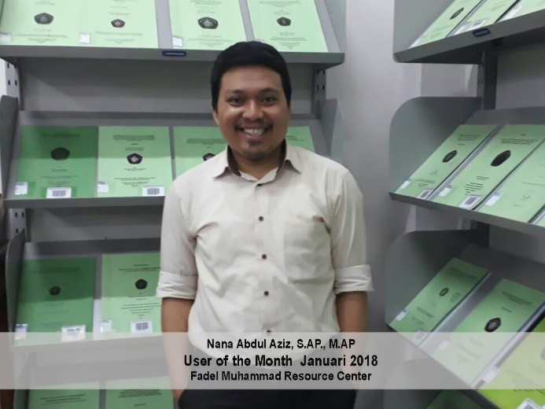
“Kalau bukan kita, siapa lagi yang memanfaatkan FMRC ini?” begitu kata Nana Abdul Aziz, S.AP., M.AP saat diwawancarai oleh tim program User of The Month FMRC. Dosen sekaligus alumni Universitas Brawijaya (UB) yang pernah menjadi Presiden EM UB 2008/2009 terpilih menjadi User of The Month FMRC bulan Januari 2018.
Pemilihan bapak Nana sebagai user of the month bulan ini bukan tanpa alasan, frekuensi kedatangan dan kontribusinya bagi FMRC membuat tim program User of The Month FMRC sepakat untuk memilihnya.
Rata-rata kunjungan bapak Nana untuk bulan ini 4 kali dalam satu minggu. Walaupun begitu, Beliau merasa bahwa waktu tersebut masih kurang untuk menggunakan fasilitas di FMRC. Menurutnya beliau menyarankan penggunaan ideal FMRC setidaknya minimal 3 jam setiap harinya. Pengguna bisa memanfaatkan koleksi mulai dari buku-buku, majalah, hingga koran baru setiap harinya. Selain itu infrastruktur FMRC diakui nyaman dan mengakomodasi kebutuhan literatur, khususnya untuk proyek penulisan buku serta jurnalnya saat ini. Beliau sedang dalam proses penulisan buku tentang administrasi pembangunan dan FMRC sebagai tempat meningkatkan proyek penulisan bukunya saat ini.
Pemanfaatan FMRC bagi Bapak Nana bukannya selalu baik. terkadang wi-fi sebagai akses utama internet kurang lancar dan terminal kabel kurang terorganisir sehingga ia berharap bahwa terjadi perbaikan pada dua hal tersebut. Selanjutnya, Beliau menyarankan agar terdapat fasilitas air minum, khususnya kopi agar membantu pengguna saat mengerjakan tugas seperti yang ia lakukan saat ini.
Oleh : Diah Lutfiani, Hawariyana Utami, Ahmad Za'im (SV FMRC)

PENUTUP

Program user of the month FMRC bertujuan untuk mengembangkan FMRC ke arah yang lebih baik. Program ini ditunjukkan untuk pemakai yang aktif, inovatif dan kreatif. Semua program FMRC akan terus dikembangkan, dengan cara diselengarakan secara teratur, berkelanjutan dan berkesinambungan. Serta akan dilakukan evaluasi setelah program dilaksanakan. Semoga ebook user of the month FMRC ini bermanfaat bagi semua pembaca.

